Ton travail

Exercices

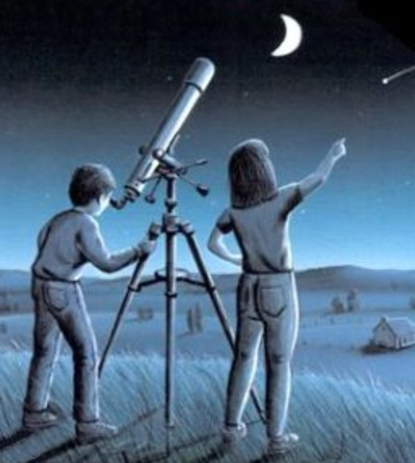
1 / La terre a un diamètre de 12 750 km, celui du soleil est de 1 400 000 km et celui de la Lune de 3450 Km. Vous allez représenter ce système en modèle réduit.

a/ Sachant dans notre modèle réduit le Soleil fera 10 cm, combien mesurera la Terre ?

b/ Combien mesurera la Lune ?

2 / La distance Terre-Lune est d'environ 384 000 km.

a / Combien représente t-elle sur notre maquette ?

b/ Sachant que le Soleil est 390 plus éloignée, à quelle distance sera t-elle sur la maquette ?

Ces résultats t'aideront à construire le modèle réduit.

